Nordsjællandske landskabsbilleder fra guldalderen og nu
Fag: dansk
Målgruppe: 7.- 10. klasse
Tv-udsendelse: Den nordsjællandske kyst, DR2, 2020, 29 min.
Udarbejdet af: Trine Ferdinand, danskkonsulent CFU KP
Link til episoden: http://mitcfu.dk/TV0000120136

Faglig relevans/kompetenceområder
Vejledningen sigter mod at udvikle elevernes forståelse for de tanker og værdier, der ligger bag mange landskabsmalerier fra guldalderen, hvor idealiseringen af naturen og fortidsminderne skulle styrke danskernes nationale selvværd.

Eleverne kan lære
- at guldaldermalerier ikke er en 1:1 gengivelse af virkeligheden, men ofte en forherligelse
- at optage et nyt klip til udsendelsen om et guldaldermaleri fra lokalområdet
- at tage fotos af guldaldermotiver i deres lokalområde
- at få deres fotos til at ligne rigtige guldaldermalerier
- at lave remakes af guldaldermalerier

Ideer til undervisningen
De to kulturpersonligheder, dramatikeren Line Knutzon og kulturjournalisten Chris Pedersen, ser på berømte danske guldaldermalerier og undersøger, hvor tæt de er på at afbilde landskaberne virkelighedstro og hvilke holdninger der ligger bag ved. De besøger de steder, som malerierne skulle være fra, og taler med eksperter om de værdier og holdninger som ligger bag. De finder ud af at guldaldermalerne forskønnede virkelighedens landskaber for at give folket en stærkere nationalfølelse.

Før
Det er en fordel, hvis eleverne kender lidt til guldalderen, inden de arbejder med udsendelsen. Der er linket til flere relevante tv-udsendelser og bøger på posten, som vil kunne bruges i den forbindelse. Men de behøver ikke have et dybere kendskab, da det er en udsendelsen med en populær formidlingsform, som de større elever let burde kunne følge med i.

Under
Eleverne ser udsendelsen og arbejder samtidig med opgaverne i det tilhørende kapitelsæt. Vær opmærksom på, at du som lærer kan booke evt- tv-udsendelsen med eller uden kapitelsæt til dine elever, så de kan se den hjemme eller i understøttende undervisning.

Spørgsmålene i kapitelsættet hjælper eleverne med at fastholde den viden om guldalderen og kunstnerne, som omtales i udsendelsen, og reflektere nærmere over de spørgsmål, som værterne undersøger i udsendelsen. Efterfølgende kan man samle op på deres besvarelser i en fælles samtale i klassen.

Efter

Det er oplagt efterfølgende at arbejde med stedbaseret undervisning. Eleverne kan fx undersøge de steder i deres lokalområde, som er blevet malet i guldalderen - ligesom værter i udsendelsen. Du skal som lærer finde et eller flere guldaldermalerier fra skolens lokalområde, og så kan dine eleverne tage på tur ud at se stederne, som er på maleriet for at undersøge, hvor realistisk stedet er afbildet. Du kan finde guldaldermalerier fra et bestemt område ved kan google på ‘maleri’ og områdets navn. Du kan også google på en af de kendte guldaldermaleres navne fx Skovgaard, Lundbye, Købke eller Eckersberg. Eleverne kan også arbejde stedbaseret på mere frie måder, som er mere afhængigt af et bestemt sted.
Her er 5 kreative ideer til, hvordan du konkret kan gøre:

- Optage et nyt klip til udsendelsen. Eleverne optager et nyt klip til udsendelsen, hvor de på stedet reflekterer over, hvor meget guldaldermaleriet ligner virkeligheden - ligesom i udsendelsen. De skal altså forestille sig, at de er værterne fra udsendelsen, og lave optagelsen, så den ligner klippet, hvor Line og Chris besøger Kitnæs vig. De skal således optage klip fra turen derhen, at de forsøge at finde det nøjagtige sted og deres samtale på stedet om hvor meget det ligner maleriet, og hvorfor det mon er sådan, og hvordan de har det med det.

- Fang guldaldermotiver nær dig. Eleverne kan tage fotos af motiver i deres lokalområde, som ligner dem på guldaldermalerier fx bøgeskov, kyst, smuk himmel, bondehuse, køer på marken og fortidsminder.
De kan evt. bagefter redigere dem digitalt, så de kommer til at ligne rigtige guldaldermalerier.
Det kan man gøre på websiden Deep Dream Generator, hvor man kan få fotos til at ligne guldaldermalerier ved at smelte to billeder sammen. Der er en videoguide om hvordan man gør her https://youtu.be/kXzD-B8zTQo Vær opmærksom på at man kun kan lave ca. 5 billeder i timen gratis i Deep Dream Generator (med lav opløsning=standard), før man enten skal betale for abonnement eller vente en time på at få ny "compute-energy", så man kan lave flere billeder.
Man skal man dog være opmærksom på om skolens eller kommunens gdpr-reglerne overholdes, når man beder eleverne anvende et digitalt værktøj i undervisningen, hvor de skal opgive personlige oplysninger brugernavn og mailadresse, som de skal, når de opretter sig som brugere i Deep dream generator.
Et alternativ er den gratis app BeCasso: Photo to painting til Iphone/ipad, som har mange redigeringsmuligheder. Billeder bliver dog ikke helt så flotte, synes jeg, som med Deep Dream Generator. Se link til video om hvordan man gør i appen her https://youtu.be/1i1q2a5YiVc

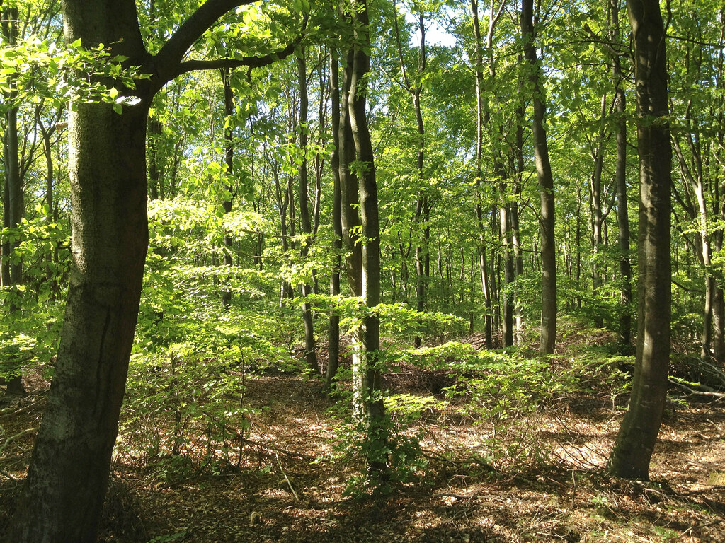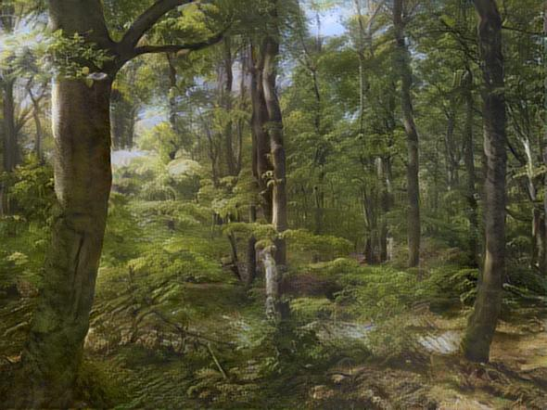
Et foto som er lavet om til et guldaldermaleri med udgangspunkt i Skovgaards berømte maleri En bøgeskov i maj.

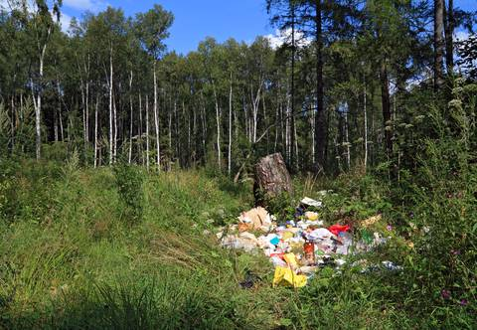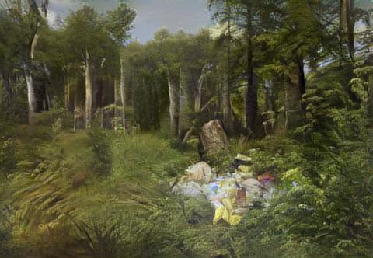
Et foto med affald i en smuk bøgeskov lavet om til et guldaldermaleri ala Skovgaards Bøgeskov i maj.

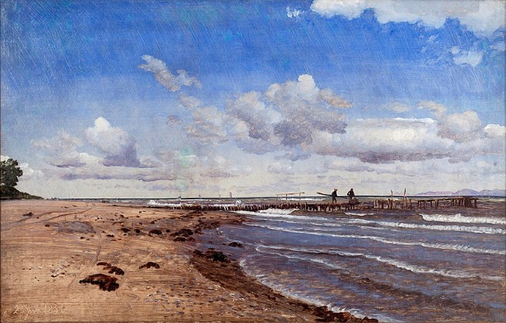 Stranden ved Hellebæk af Skovgaard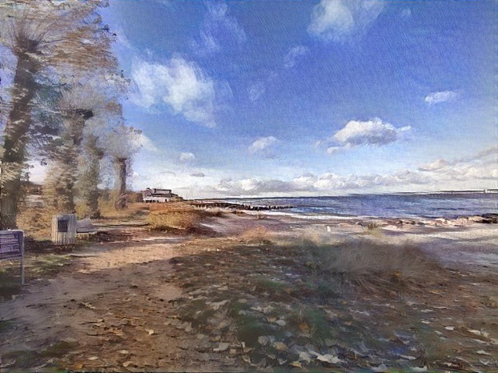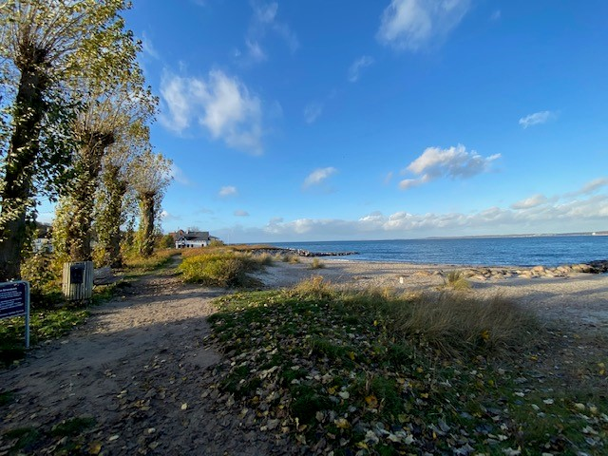
Mit foto af den lokale strand smeltet sammen med Skovgaards maleri i Deep dream generator

- Tag fotos af det særlige nordsjællandske i dag. Lad eleverne tage fotos af det, som repræsenterer Nordsjælland i dag. Til sidst i udsendelsen tager værterne fotos af huse, landskaber og ting i Nordsjælland, som de synes repræsenterer området i dag. De reflekterer over deres valg og de værdier og magtforhold, som kommer til udtryk i deres motiver. Det er oplagt at lade eleverne gøre det samme. De kan tage fotos af natur, bygninger og ting, som de mener repræsenterer Nordsjælland i dag og begrunde hvorfor. De kan så til sidst fremlægge dem for klassen.

- Nyfortolk gamle guldaldermalerier ala den nutidige unge dansk kunstner Allan Otte, som kaldes “en nutidens guldaldermaler”. Allan Otte har bl.a. nyfortolket Lundbyes ikoniske maleri ‘Hankehøj ved Vallekilde’. Se maleriet ‘Lundbye remake’ her. Man kan lade eleverne sammenligne de to malerier. Men de kan også lave deres eget remake af et guldaldermaleri fra deres lokalområde med nutidige artefakter fx ved at lægge plastikaffald på et maleri af en strand Se et eksempel på et remake af Skovgaards Standen ved Hellebæk her Det er lavet i appen PicCollage. Du kan se et interessant indslag i tv-udsendelsen Deadline (31.08.18) om landskabsmalerier fra guldalderen og til nutiden, hvor netop Allan Ottes maleri ‘Lundbye remake’ omtales. Se video, hvor Allan Otte maler http://www.collection.saxo/allan-otte/?fbclid=IwAR2u4lMMZLvK49vr7hpC0mAD4A7x2yto0X3r3RPffH02Ma79CECU8-mhx5I

- Spørg en lokal kunstner. Du kan undersøge om der er en nutidig kunstner i lokalområdet, som maler landskaber i lokalområdet i dag. Eleverne kan måske besøge kunstneren og tale med personen om deres kunst. Måske via video-opkald. Hvilke tanker gør de sig, når de skal vælge motiv? Maler de på stedet i landskabet eller i deres atelier? Skal deres malerier ligner virkeligheden eller er de mere abstrakte udtryk for kunstnerens indtryk?

Supplerende materialer
Se links til supplerende materialer fra CFU under ‘Sammenhæng’ på posten.

